Тема недели № 32
Мебель. Бытовые приборы. Звук и буква Ч
с 20.04.2020 – 24.04.2020 г.

Цель: Название и назначение мебели, ее частей; бытовых приборов, уход за мебелью, правила безопасности при пользовании. Образование относительных прилагательных, согласование с сущ. в роде, числе. Образование сущ. с уменьшительно-ласкательными суффиксами.

ОД: Познание окружающего мира.
http://dou8.edu-nv.ru/svedeniya-ob-obrazovatelnoj-organizatsii/938-dokumenty/6326-stranichka-uchitelya-defektologa
ОД: Физическое развитие.
http://dou8.edu-nv.ru/svedeniya-ob-obrazovatelnoj-organizatsii/938-dokumenty/6328-stranichka-instruktora-po-sportu
ОД: Рисование.
Предлагаем Вам нарисовать предметы мебели.

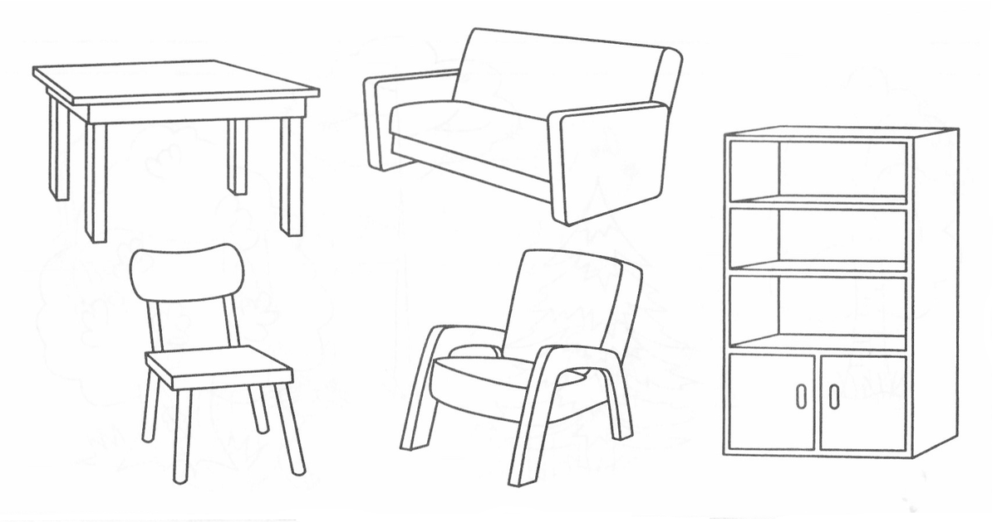
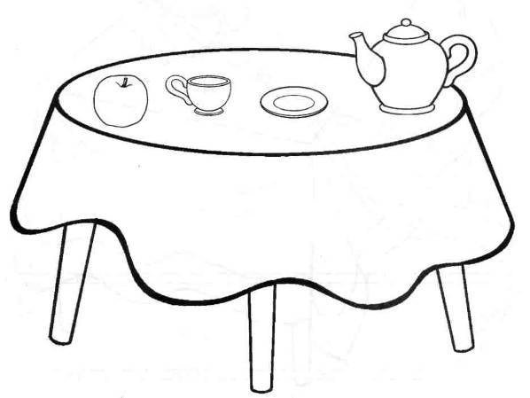
ДОД: «Шерстяные чудеса».
Тема: «Кукла из ниток»
Цель мастер-класса: Ознакомление с процессом изготовления поделок из ниток, развитие творческих способностей, воображения, полета фантазии, художественно – эстетическое развитие личности.
Предлагаем Вам сделать куклу из шерстяных ниток.
https://yandex.ru/video/preview/?filmId=1898734836754589378&text=мастер%20класс%20для%20детей%20с%20шерстяными%20нитками&path=wizard&parent-reqid=1587819471294617-570630744348253531000121-production-app-host-man-web-yp-328&redircnt=1587819585.1
